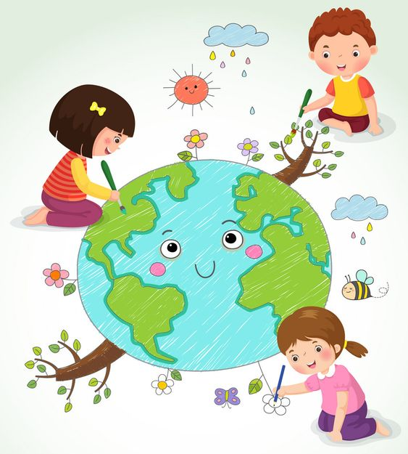
PETEK, 11. 12. 2020

MATEMATIKA
RAČUNAM DO 5
DZ 1, str. 74
5. naloga Preberemo navodilo in se pogovorimo o načinu reševanja naloge. Ogledajo si sliko. Povejo, da so v sliki napisani računi. Pozornost usmerimo na barvne lise in številke pod sliko. Povemo, da je številka ob barvni lisi rezultat za račun v pobarvanki. Izračunali bodo račun in namesto rezultata z ustrezno barvo pobarvali delček v sliki. Skupaj izračunamo račun v soncu in ga ustrezno pobarvajo.
PONOVIM
Preberemo navodilo. Učenci povejo, kaj bodo ponovili.

SLOVENŠČINA
Pesem: O BABICI IN DEDKU
- Motivacija Vprašamo: Kdo je babica? Kdo je dedek? Kako še rečete babici? In kako dedku? Spodbudimo učence, da iz lastnih izkušenj pripovedujejo o svoji babici in dedku. Povedo naj tudi, kaj delata, ko so oni v šoli.
- Najava besedila: Zakaj imamo babico, zakaj dedka? Na ti dve vprašanji nam odgovarja pesnik Miroslav Košuta v pesmi O babici in dedku.
Berilo, str. 88
Spodbudimo učence, naj poiščejo pesem v berilu in si ogledajo njen zapis, pokažejo naslov pesmi, poiščejo ime pesnika, ogledajo si ilustracije in jih berejo.
Preberemo pesem.
- Razumevanje besedila. O kom govori pesem? Kaj pomeni, da nas babica k sebi vzame? Kaj delajo otroci pri babici? Ali poznate kakšno babico iz pravljice? Kakšna je babica iz pravljice?
- Primerjava dveh svetov – otroški, dedkov
Kaj znamo mi, naš dedek pa ne? Kaj zna dedek, pa mi ne znamo? Povzamemo: Vsak svet, tako otroški kot dedkov, je nekaj posebnega. Kaj delajo vaši dedki kaj posebnega? So lovci, ribiči, hodijo v hribe, zbirajo znamke, se ukvarjajo s fotografijo …
PROSIM, ČE POMAGATE UČENCEM, DA SE PESEM NAUČIJO NA PAMET. DO SREDE 16. 12. JIH POSNAMETE IN MI POŠLJETE. HVALA.

ŠPORT
Vreme je že prav zimsko, vendar lahko tudi v teh pogojih še vedno vadiš na prostem, če poskrbiš za primerna oblačila in obutev.
- Aktivnost: SPREHOD V NARAVI–HITRA HOJA (vsaj 45 minut)
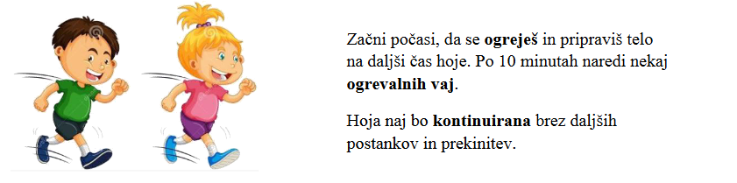
V primeru, da ti vreme ne dopušča vadbe zunaj pa izvedeš vadbo doma.
- Aktivnost: DOMA
A)To nalogo ponoviš 2x
30 SEK | tek na mestu
30 SEK | tek z brcanjem v rito
30 SEK | hoja na mestu
30 SEK | srednje visok skiping
30 SEK | poskoki narazen - skupaj
30 SEK | hoja

B) Odpri spodnjo povezavo in naredi raztezne vaje https://www.youtube.com/watch?v=nMJkoLNjStc
C) Po končanem ogrevanju si odpri naslednjo povezavao in sledi navodilom. Če ti vsega ne uspe narediti nič hudega, Se pa potrudi, da boš naredil čim več. Če ti bo težko lahko vadbo malo prekineš, popiješ malo vode in nadaljuješ po minuti ali dveh. Vem, da boš zelo uspešen. https://www.youtube.com/watch?v=NehLA_BvMns
K dejavnosti povabi tudi svoje starše, brate, sestre in naloge opravite skupaj (lahko tudi popoldan).
Pri vadbi ti želiva veliko veselja in uspeha.
SPOZNAVANJE OKOLJA
PONOVIM
- Igra vlog
Izberite običajne družinske situacije, npr. pred odhodom v šolo, priprava na spanje, priprava kosila, pospravljanje stanovanja, odhod na izlet, nakupovanje v trgovini z živili … Učenci naj zaigrajo prizore. Po vsaki zaigrani situaciji se pogovorimo, kaj jim je bilo v tej družini všeč in kaj ne.

DZ, str. 37
Zgornja naloga
Učenci poslušajo navodila in osebe ustrezno pobarvajo.
MOJE IME JE NIKA. PREDSTAVILA VAM BOM SVOJO DRUŽINO. V DRUŽINI SEM NAJMLAJŠA. IMAM RDEČE LASE. MOJ BRAT IMA OBLEČENO RUMENO MAJICO. MAMINE HLAČE SO MODRE BARVE. DEDEK IMA OBLEČEN RJAV PULOVER. OČETOVA NAJLJUBŠA BARVA JE ZELENA, ZATO IMA OBLEČENO MAJICO TE BARVE. BABICA IMA ORANŽEN PULOVER. BABIČINA VNUKINJA JE OBLEČENA V ROŽNATO OBLEKO.
Spodnja naloga Učenci si ogledajo fotografije in pri vsakem paru obkrožijo, kar je bilo prej.
DZ, str. 38
Učenci si ogledajo fotografije. Preberemo, kar piše pod njimi. Krožce pod fotografijami pobarvajo z ustrezno barvo glede na to, kaj morajo delati, kaj smejo delati in česa ne smejo delati.
Pri prvi fotografiji (Hoditi v šolo.) sta pravilna tako »moram« kot »smem«.

PROSIM, ČE MI POŠLJETE REŠENE NALOGE.

LEP POZDRAV.

UČITELJICA MOJCA IN UČITELJ IVAN

